Практичне заняття № 2
Тема: Самоменеджмент у професійній діяльності педагога.
Мета: з’ясувати сутність і значення планування робочого часу, правил та методів його планування, усвідомити систему планування робочого часу.
Питання для обговорення:
- Значення постановки та формування цілей.
- Техніки для визначення цілей.
- Ситуаційний аналіз при формуванні та встановленні цілей.
Література:
- Білявська Ю. В., Микитенко Н. В. Тайм-менеджмент як метод управління часом категорійного менеджера. Науковий вісник Херсонського державного університету. Серія «Економічні науки». 2018. Вип. 30. Ч. 3. С. 83– 87.
- Скібіцька Л. І. Тайм-менеджмент : навч. посібник для студ. економ. вузів. К.:Кондор, 2009. 528 с.
- Трейсі Б. Зроби це зараз. 21 чудовий спосіб зробити більше за менший час. Київ : Книжковий клуб «Клуб Сімейного Дозвілля», 2022. 112 с.
Критерії оцінювання:
Бали | Зміст завдання
6 | представлено повне коло правил (не менше 6–7 пунктів); правила чіткі, логічно взаємопов’язані, конкретні та релевантні професійній сфері;подано 5 робочих цілей; обрано найважливішу та детально розкрито за всіма критеріями SMART.
5 | подано 5–6 правил; більшість із них відповідають вимогам логічності та практичності;подано 5 цілей; SMART-аналіз частковий (відсутній один критерій або поданий поверхово).
4 | подано 4 правила; частина сформульована загально, без конкретики;подано 4 цілі; SMART-аналіз неповний (відсутні два критерії або наявні неточності).
3 | наведено 2–3 правила; практична цінність низька;подано 2–3 цілі; SMART- аналіз узагальнений, без деталізації.
2 | зазначено лише 1 правило, яке є нечітким або не має практичної спрямованості;подано 1–2 цілі; SMART- методика майже не застосована.
1 | спроба виконати завдання: наведено окремі пункти, але вони не утворюють систему й не пов’язані з професійною діяльністю;спроба виконати завдання: цілі подано, але вони хаотичні, без ознак SMART- аналізу
0 | завдання не виконано, відповіді відсутні.

Хід заняття
Завдання 1.
Побудувати “коло правил” для роботи з реальною задачею з професійної сфери.

Завдання 2.
Методика SMART
Як ставити смарт цілі
Техніку SMART цілей можна звести до першого критерію - конкретика. Особисте життя можна більш-менш переглянути з горизонтом в 1 рік – далі бачення майбутнього буде важким. Використовуйте смарт метод для середньострокових (рік) і короткострокових (тиждень; місяць) цілей.
Для довгострокових цілей більше підходить ставити не конкретні цілі, а цілінапрямку руху. Чистий самообман – ставити довгострокові цілі, і тим більше, цілі на все життя за методом SMART.
SMART метод допомагає вибрати формулювання бажаного / планованого результату. Це просто форма запису ваших цілей, а не методика їх досягнення. Будь-яка, навіть сама крута, технологія в невмілих руках працювати не буде. Щоб правильно ставити розумні цілі, потрібно набратися досвіду і порозумнішати. Перевірений варіант планування по Smart: складати списки цілей - плани на рік або на 3 місяці - і працювати над ними. Хоча б раз на тиждень звірятися з планом, і контролювати хід їх реалізації. Якщо просувань по цілям немає, то вони занадто важкі. Зменшуйте складність аж до мікроскопічного завдання.
Користь смарт планування цілей
Найманому працівнику, майже нереально вибратися з фінансового рабства без досвіду смарт планування. Тут слід розуміти ключову можливість в особистій ефективності – переносити свої фантазії в конкретні завдання і дії. Постановка мети по Smart дає нам розуміння, і можливість спрогнозувати досягнення мети. Через технологію наше абстрактне «хочу» перетворюється з «бажаного» результату в «планований» результат. Завдання, яке виконує система смарт планування – збільшити ймовірність досягнення бажаного результату.
Specific. Ціль повинна бути Конкретною
Ми конкретизуємо бажаний ефект в нашому особистому житті, роблячи його зрозумілим і досяжним. Замість мрійливих, загальних формулювань потрібно записувати конкретні наслідки на виході. Згідно зі SMART принципом, цілі повинні бути з одним конкретним результатом. Якщо мета – «Стати сімейною людиною», то її потрібно розбити на підцілі або дрібні завдання.
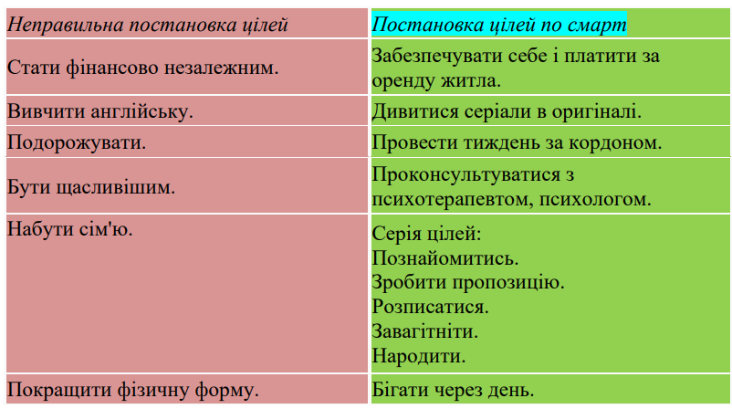

Measurable. Ціль – Вимірна
Технологія досягання цілей за правилом SMART передбачає контроль менеджером просування по цілі. Для цього вона повинна бути вимірна. Цифри повинні бути адекватно підібрані, так щоб в них був закладений сенс (одиниця виміру) як в прикладі №6. Кожен критерій методу SMART трансформує і уточнює мету. Ті ж цілі, з критерієм вимірності – стануть більш конкретні.
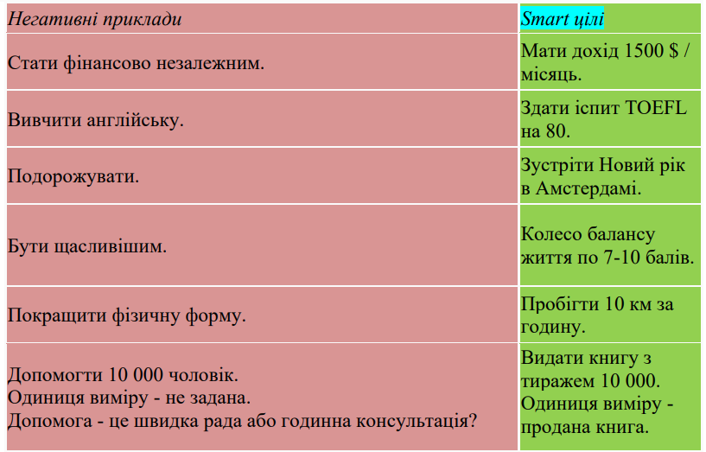
Achievable. Ціль – Досяжна
Критерій досяжності означає, що мета вам вже під силу або знаходиться в зоні росту. У вас достатньо знань і навичок, щоб її досягти. Або буде потрібно трохи попрацювати над собою, щоб з нею впоратися. Ви можете покроково уявити що потрібно зробити, і кожен крок вам під силу. Можливо, вам буде важко її досягти, але вона не лякає вас. Мета може викликати сумніви, але не паралізує волю. Якщо мета здається недосяжною, краще поставити проміжну, доступну вам мету. Якщо мета поставлена і ви її відкладаєте - потрібно ставити мету простіше.
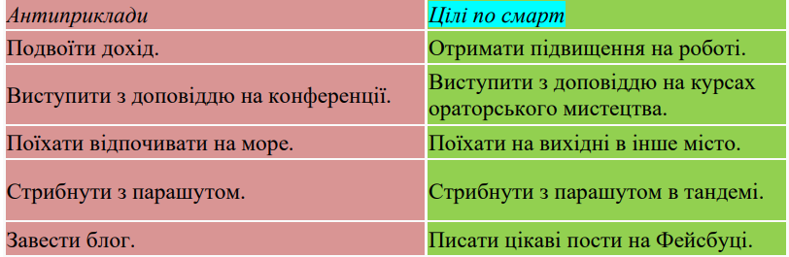
Relevant. Ціль – Актуальна
Цей критерій методу SMART цілі вимагає аналізу питанням – «Чому я цього хочу?» До вашого кінцевого бажання ведуть багато цілей, і можливо вони цікавіші. Вести здоровий спосіб життя можна по-різному: бігати, правильно харчуватися, плавати, грати в волейбол. Потрібно перевірити, що більше вам підходить. Дослідити себе: що ви відчуваєте, йдучи різними шляхами здорового життя. Якщо мета складна, і ви не впевнені, що хочете її переслідувати - рекомендую поставити проміжну мету для експерименту. Пройти частину шляху і подивитися, як воно – чи є охота далі прагнути її?
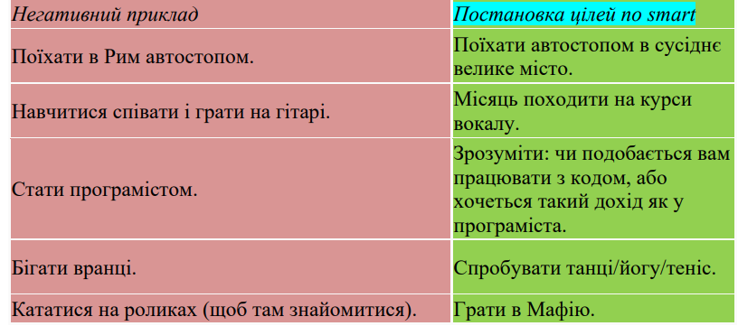
Time-bound. Ціль – обмежена терміном
У менеджменті це важливий критерій для кожної мети. Іншим співробітникам потрібно орієнтуватися на успіхи колег, і будувати свої плани, виходячи з дій членів організації. В особистому житті зручніше ставити не поодинокі цілі з заданим терміном, а складати річний план.
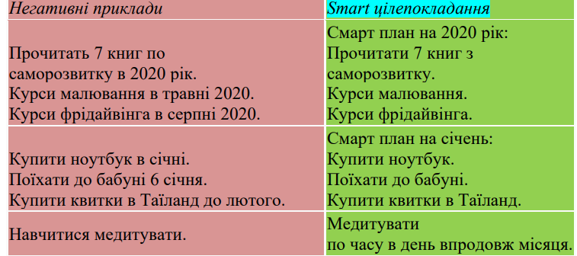
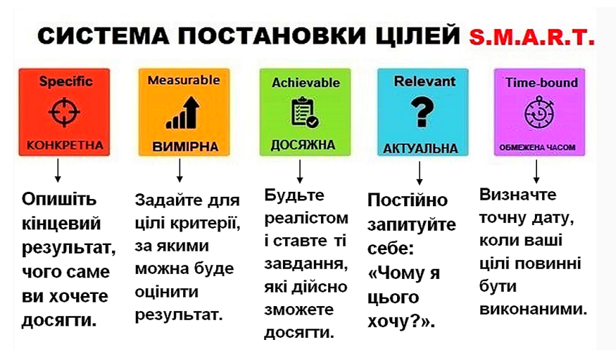
Візьміть аркуш паперу. Напишіть на ньому 5 своїх нагальних робочих цілей або завдань. Виберіть найважливішу з них. Розпишіть , як її виконати за методикою SMART.

